à

Résumé

Cette épreuve de mathématiques du Bac Cameroun 2014 est traditionnelle.

* L’exercice 1 porte sur une polynôme du troisième degré dont les coefficients sont des nombres complexes, on donne une des racines ; le but de l’exercice est de trouver les deux autres.
* Le second exercice concerne une série statistique dont on cherche à déterminer une droite de régression linéaire, pour pouvoir effectuer une estimation.
* Le problème est une étude (ou analyse) d’une fonction quotient de l’exponentielle et de (x+2). La dérivée première et la dérivée seconde sont calculées ainsi que les limites aux bornes de son domaine de définition. Finalement, une suite numérique est associée à la fonction : cette suite numérique croissante et majorée (donc convergente) vers une limite qu’on détermine.

Cette photo a été prise dans la Réserve du Dja au Cameroun (Région du Sud).

Simon Bonaventure Mbogle Tcheke

Simon.mbogle@yahoo.com

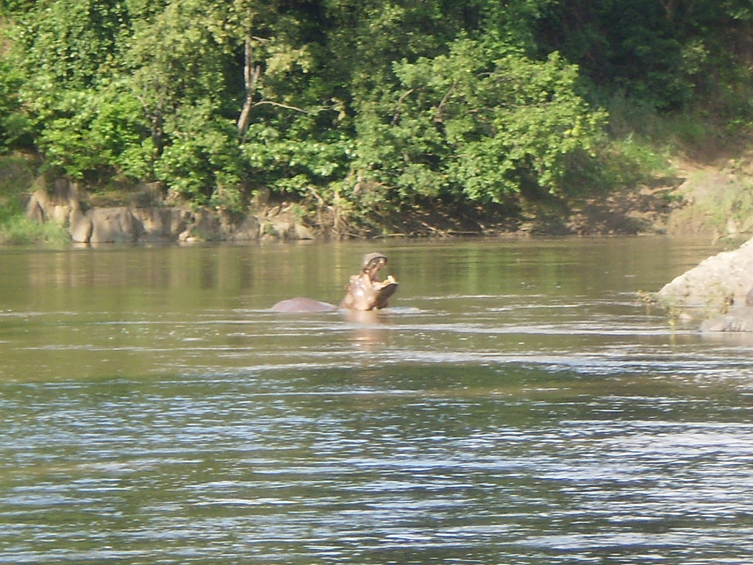

BAC, Series D-TI 2014 Cameroun

Épreuve de mathématiques

Table des matières

Enoncé 3

Exercice 1 3

Exercice 2 3

Problème 4

Partie A 4

Partie B 4

Partie C 4

Solution 5

Exercice 1 5

A) Considérons le polynôme p défini par z étant un nombre complexe. 5

1. Montrons que est une racine de p. 5

2. Trouvons deux nombres complexes a et b tels que, pour tout nombre complexe z, on ait : 5

3. L’ensemble des nombres complexes, les solutions de l’équation p(z )= 0. 5

B) Le plan complexe est rapporté à un repère orthonormé direct ( ; on prendra 1cm pour unité graphique. 6

**1.** Placement des points A, B et C d’affixes respectives dans le repère 6

2. D étant le point d’affixe 2 + 3i. Montrons que A, B et D sont alignés. 6

Forme algébrique et forme trigonométrique de 7

Le triangle ABC est rectangle isocèle en A, 7

Exercice 2 7

1. Représention graphique du nuage de points de la série statistique. 7

2. Déterminons les coordonnées du point moyen G de la série (*xi*, *yi*) ainsi définie. 8

3. Utilisation de la méthode des moindres carrés pour déterminer une équation cartésienne de la droite de régression de *y* en *x* de la série statistique. 8

4. Estimation du prix de vente d’une machine après 7 ans d’utilisation. 8

Problème 9

*Le problème comporte trois parties A, B et C obligatoires.* 9

Partie A 9

1. Déterminons les limites de f aux bornes de son domaine de définition 9

2. Étudions les variations de *f* et dresser son tableau de variation. 9

3. Soit *g* la restriction de *f* à l’intervalle 9

4. Traçons, dans le même repère, la courbe (C ) représentative de la fonction f, et la courbe (C ') représentative de la fonction . 10

Partie B 10

1. Déterminons l’image par *f* de l’intervalle [0 ;1]. 10

2. Calcul de et vérification que pour tout x de [0 ;1], . 10

3. Démontrons que l’équation *f*(*x*) = *x* admet une unique solution dans l’intervalle [0 ; 1] 11

Partie C 12

1. Montrons par récurrence sur n que la suite est croissante et que. La récurrence s’établit en deux étapes : 12

2. Démontrer que pour tout entier naturel *n*, on a : 12

3. Déduction que pour tout entier naturel n, on a : 13

Figure 1 Placement des points A(1+2i), B(-2-i) C(4-i) D(2+3i) 6

Figure 2 Nuage des points (x; y) et droite d'ajustement linéaire. 8

Figure 3 Graphe Cg de g et de sa reciproque Cg-1 10

Table 1 Donnees rapportees : 1 annee = 1cm, 20,000 FCA= 1cm 7

|  |  |  |
| --- | --- | --- |
| **Pays : Cameroun** | **Année : 2014** | **Session : normale** |
| **Série : BAC, séries D et TI** | **Durée :** 4 h | **Coefficient :** 4 |

# Enoncé

# Exercice 1

**A)** On considère le polynôme *p* défini par , *z* étant un nombre complexe.

1. Montrer que est une racine de *p*.
2. Trouver deux nombres complexes *a* et *b* tels que, pour tout nombre complexe *z*, on ait :
3. En déduire dans l’ensemble des nombres complexes, les solutions de l’équation   
   *p*(z )= 0.

**B)** Le plan complexe est rapporté à un repère orthonormé direct ( ;   
on prendra 1cm pour unité graphique.

**1.** Placer les points A, B et C d’affixes respectives dans le repère

**2.** Soit D le point d’affixe 2 + 3*i*. Montrer que A, B et D sont alignés.

1. Calculer , mettre le résultat sous la forme algébrique puis sous la forme trigonométrique.
2. En déduire la nature exacte du triangle ABC.

# Exercice 2

Une entreprise achète, utilise et revend des machines après un certain nombre *xi* d’années. Après 6 années, l’évolution du prix de vente d’une machine en fonction du nombre d’années d’utilisation, se présente comme suit :

|  |  |  |  |  |  |  |
| --- | --- | --- | --- | --- | --- | --- |
| Nombre d’années *xi* | 1 | 2 | 3 | 4 | 5 | 6 |
| Prix *yi* en milliers de | 150 | 125 | 90 | 75 | 50 | 45 |

1. Représenter graphiquement le nuage de points de cette série statistique.

(*On prendra 1 cm pour une année en abscisse et 1 cm pour 20 000 FCFA en ordonnée*.)

1. Déterminer les coordonnées du point moyen G de la série (*xi*, *yi*) ainsi définie.
2. En utilisant la méthode des moindres carrés, déterminer une équation cartésienne de la droite de régression de *y* en *x* de cette série statistique.
3. En déduire une estimation du prix de vente d’une machine après 7 ans d’utilisation.

# Problème

*Le problème comporte trois parties A, B et C obligatoires.*

On considère la fonction numérique *f* de la variable réelle *x* définie pour tout par

On note (C ) sa courbe représentative dans un repère orthonormé

## Partie A

1. Déterminer les limites de *f* aux bornes de son domaine de définition.
2. Étudier les variations de *f* et dresser son tableau de variation.
3. Soit *g* la restriction de *f* à l’intervalle

Montrer que *g* réalise une bijection de *I* sur un intervalle *J* que l’on déterminera.

1. Tracer, dans le même repère, la courbe (C ) représentative de la fonction *f*, et la courbe (C ') représentative de la fonction .

## Partie B

1. Déterminer l’image par *f* de l’intervalle [0 ;1].
2. Calculer et vérifier que pour tout *x* de [0 ;1], .

En déduire que pour tout *x* de [0 ; 1],

1. Démontrer que l’équation *f*(*x*) = *x* admet une unique solution dans l’intervalle [0 ; 1]

(On ne demande pas de calculer )

## Partie C

On considère la suite à termes positifs, définie par  et pour tout entier naturel non nul *n*,

1. Montrer par récurrence sur *n* que la suite est croissante et que.

Quelle conclusion peut-on en tirer ?

1. Démontrer que pour tout entier naturel *n*, on a :
2. En déduire que pour tout entier naturel n, on a :
3. Déterminer la limite de la suite

# Solution

# Exercice 1

## A) Considérons le polynôme p défini par z étant un nombre complexe.

### 1. Montrons que est une racine de p.

Pour cela, nous calculons :

### 2. Trouvons deux nombres complexes a et b tels que, pour tout nombre complexe z, on ait :

, on développe l’expression donnée

, on procède par identification

### 3. L’ensemble des nombres complexes, les solutions de l’équation p(z )= 0.

Nous introduisons :

**Les trois racines de p(z)=0 sont :**

## B) Le plan complexe est rapporté à un repère orthonormé direct ( ; on prendra 1cm pour unité graphique.

### **1.** Placement des points A, B et C d’affixes respectives dans le repère

Figure 1 Placement des points A(1+2i), B(-2-i) C(4-i) D(2+3i)

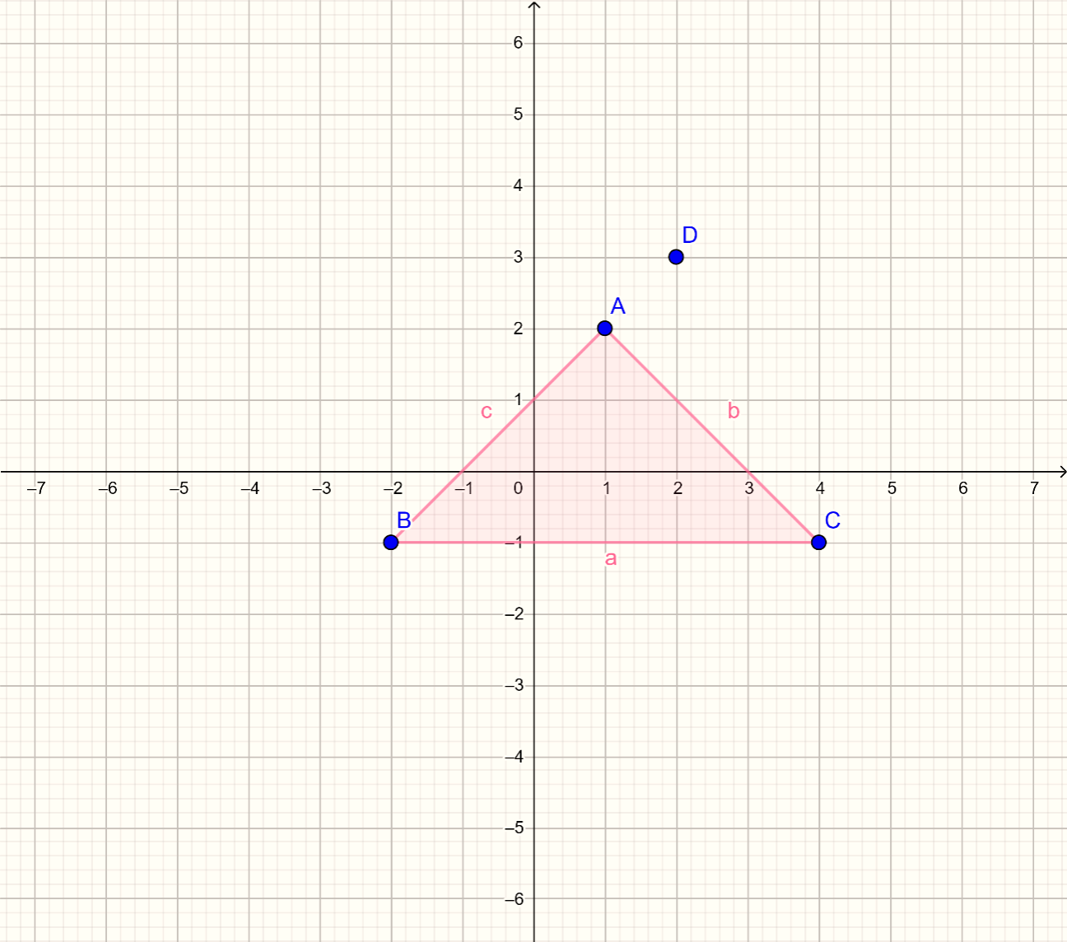

### 2. D étant le point d’affixe 2 + 3i. Montrons que A, B et D sont alignés.

Ceci montre que les points B, A, D sont alignés et que = car les vecteurs sont colinéaires.

### Forme algébrique et forme trigonométrique de

, le résultat

sous la forme algébrique est ,

puis sous la forme trigonométrique est , .

### Le triangle ABC est rectangle isocèle en A,

puisque  :  
 .

# Exercice 2

Une entreprise achète, utilise et revend des machines après un certain nombre *xi* d’années. Après 6 années, l’évolution du prix de vente d’une machine en fonction du nombre d’années d’utilisation, se présente comme suit :

|  |  |  |  |  |  |  |
| --- | --- | --- | --- | --- | --- | --- |
| Nombre d’années *xi* | 1 | 2 | 3 | 4 | 5 | 6 |
| Prix *yi* en milliers de FCFA | 150 | 125 | 90 | 75 | 50 | 45 |

### 1. Représention graphique du nuage de points de la série statistique.

(*On prendra 1 cm pour une année en abscisse et 1 cm pour 20 000 FCFA en ordonnée*.)

Nous devons recalculer les y en tenant compte de 1 cm

Table 1 Donnees rapportees : 1 annee = 1cm, 20,000 FCA= 1cm

|  |  |  |  |  |  |  |
| --- | --- | --- | --- | --- | --- | --- |
| Nombre d’années *xi* | 1 | 2 | 3 | 4 | 5 | 6 |
| Prix *yi* en milliers de FCFA | 150 | 125 | 90 | 75 | 50 | 45 |
| Prix rapport*é* à 20,000 FCFA | 7.5 | 6.25 | 4.5 | 3.75 | 2.5 | 2.25 |

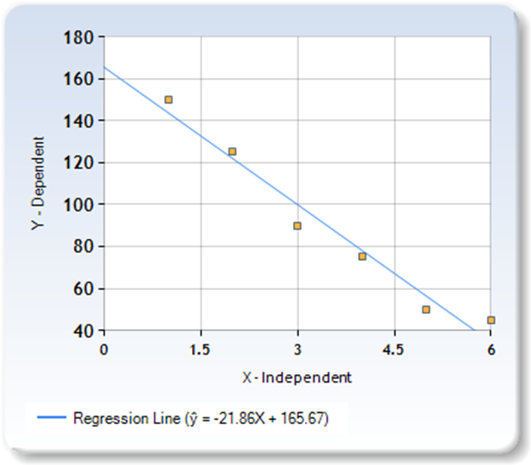

Figure 2 Nuage des points (x; y) et droite d'ajustement linéaire.

### 2. Déterminons les coordonnées du point moyen G de la série (*xi*, *yi*) ainsi définie.

**Le point moyen G a pour coordonnées**

### 3. Utilisation de la méthode des moindres carrés pour déterminer une équation cartésienne de la droite de régression de *y* en *x* de la série statistique.

Tableau 1 Analyse statistique des données

|  |  |  |  |  |  |
| --- | --- | --- | --- | --- | --- |
| ***X*** | **Y** |  |  |  |  |
| *1* | 150 | -2.5 | 60.83333 | 6.25 | -152.083 |
| *2* | 125 | -1.5 | 35.83333 | 2.25 | -53.75 |
| *3* | 90 | -0.5 | 0.833333 | 0.25 | -0.41667 |
| *4* | 75 | 0.5 | -14.1667 | 0.25 | -7.08333 |
| *5* | 50 | 1.5 | -39.1667 | 2.25 | -58.75 |
| *6* | 45 | 2.5 | -44.1667 | 6.25 | -110.417 |
|  |  |  |  |  |  |
|  |  |  |  |  |  |

,

**=6*var(x)**

**=6*cov(x,y)**

Conclusion :

**La droite de régression linéaire a pour équation**

### 4. Estimation du prix de vente d’une machine après 7 ans d’utilisation.

On remplace X par 7, dans l’équation de la droite de régression, pour obtenir :

# Problème

# *Le problème comporte trois parties A, B et C obligatoires.*

On considère la fonction numérique *f* de la variable réelle *x* définie pour tout par

On note (C ) sa courbe représentative dans un repère orthonormé

## Partie A

### 1. Déterminons les limites de f aux bornes de son domaine de définition

.

### 2. Étudions les variations de *f* et dresser son tableau de variation.

Pour avoir les variations de f, étudions le signe de sa dérivée f’,

Calculons f’ en utilisant la règle de la dérivée d’un quotient :

### 3. Soit *g* la restriction de *f* à l’intervalle

Montrons que *g* réalise une bijection de *I* sur l’intervalle puisque f est strictement croissante sur

### 4. Traçons, dans le même repère, la courbe (C ) représentative de la fonction f, et la courbe (C ') représentative de la fonction .

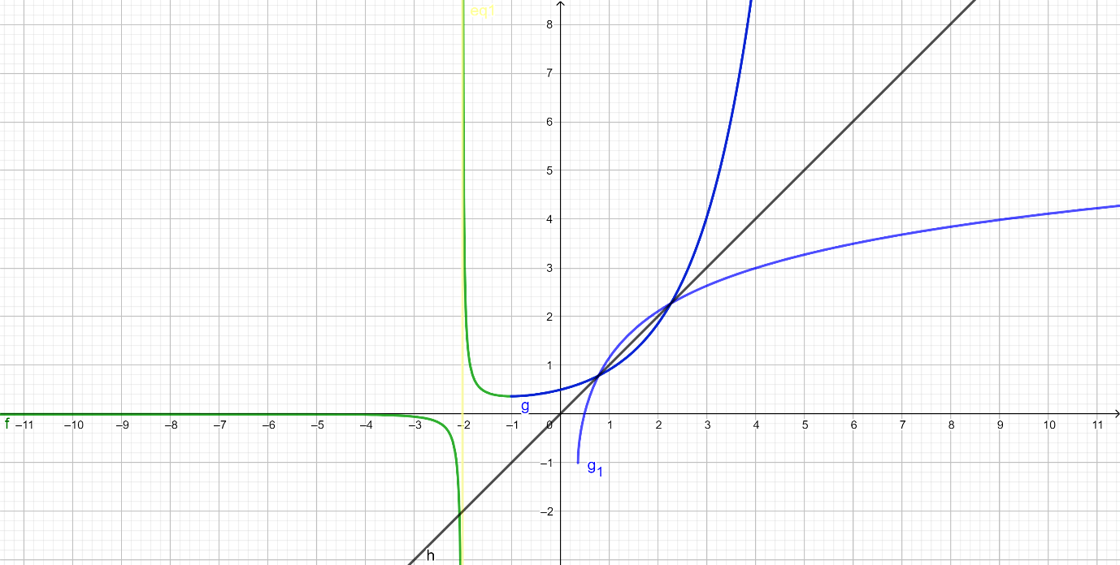

Figure 3 Graphe Cg de g et de sa réciproque Cg-1

## Partie B

### 1. Déterminons l’image par *f* de l’intervalle [0 ;1].

La fonction f est définie continue et strictement croissante sur [0 ; 1] puisque sa dérivée est strictement positive sur l’intervalle [0 ; 1], donc est une bijection de [0 ; 1] sur [f(0) ; f(1)]= l’image par f de l’intervalle [0 ; 1].

### 2. Calcul de et vérification que pour tout x de [0 ;1], .

On sait que

Donc

Il en résulte que f’ est croissante sur

Comme :

Il en résulte que :

### 3. Démontrons que l’équation *f*(*x*) = *x* admet une unique solution dans l’intervalle [0 ; 1]

(On ne demande pas de calculer )

Puisque f’(x) vérifie sur [0 ; 1],

. Ceci prouve que est une fonction décroissante sur [0 ; 1] avec

Finalement : f(x)-x est continue dérivable sur [0 ; 1], et ne change de signe qu’une seule fois sur cet intervalle. Autrement dit f(x)=x admet une unique solution sur cet intervalle, cette solution est désignée

Tableau 2 Valeurs de f(x)-x sur [0 ; 1]

|  |  |
| --- | --- |
| **x** | **f(x)-x** |
| **0** | 0.5 |
| **0.1** | 0.426272 |
| **0.2** | 0.355183 |
| **0.3** | 0.286895 |
| **0.4** | 0.221594 |
| **0.5** | 0.159489 |
| **0.6** | 0.100815 |
| **0.7** | 0.045834 |
| **0.8** | -0.00516 |
| **0.9** | -0.05186 |
| **1** | -0.09391 |

Tableau 3 Solution située dans l'intervalle [0.78 ; 0.79]

|  |  |
| --- | --- |
| **x** | **f(x)-x** |
| **0.7** | 0.045834 |
| **0.71** | 0.04055 |
| **0.72** | 0.035306 |
| **0.73** | 0.030103 |
| **0.74** | 0.02494 |
| **0.75** | 0.019818 |
| **0.76** | 0.014738 |
| **0.77** | 0.009699 |
| **0.78** | 0.004702 |
| **0.79** | -0.00025 |
| **0.8** | -0.00516 |

## Partie C

Considérons la suite à termes positifs, définie par  et pour tout entier naturel non nul *n*,

### 1. Montrons par récurrence sur n que la suite est croissante et que. La récurrence s’établit en deux étapes :

* Initialisation : , vrai ;

* L’hérédité : Supposons et montrons que Comme f est strictement croissante sur et que

On voit donc que  **est une suite de nombres réels croissante et majorée** par on déduit qu’elle est **convergente**.

### 2. Démontrer que pour tout entier naturel *n*, on a :

Il suffit de montrer , car . Mais

, on peut intégrer cette double inégalité sur , on obtient :

On obtient le résultat :

Cette relation s’écrit :

### 3. Déduction que pour tout entier naturel n, on a :

La relation peut s’écrire de proche en proche, autrement dit par récurrence  :

* Initialisation
* Hérédité

Supposons que soit vraie, et montrons que

est vraie. C’est évident puisque et d’après notre hypothèse :  
  
4. Déterminons la limite de la suite  :

**La limite de la suite ; car**